**[Examination] Bài Thi Thực Hành HTML/CSS/JS**

[**Tài Nguyên**](https://drive.google.com/file/d/1mhHGjUlSI_RXZ34U5zFIGCAU4I1dSUdo/view?usp=sharing)

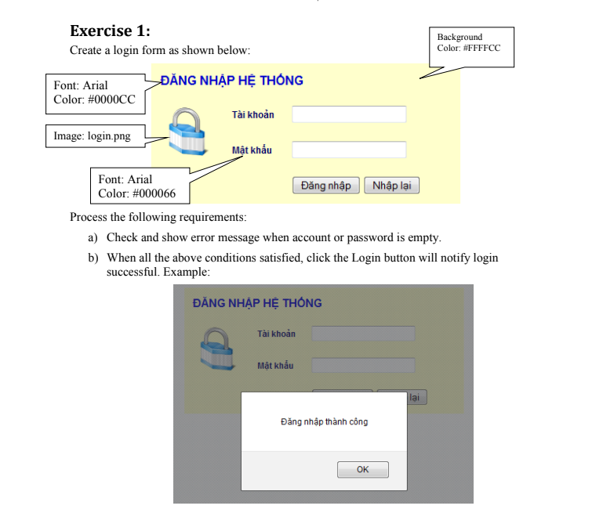

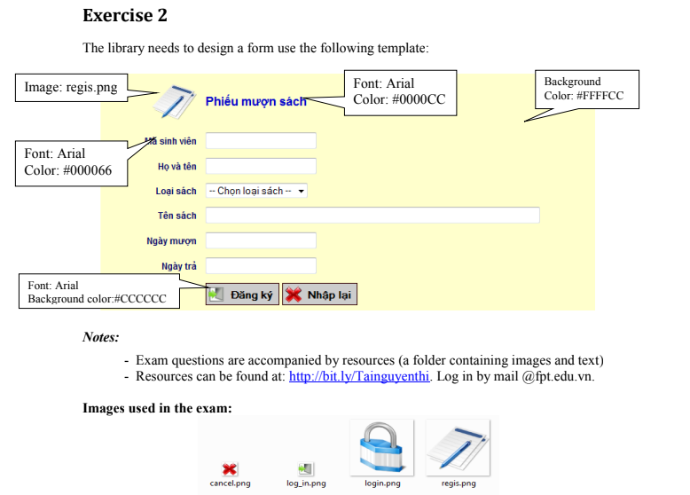

**﻿Lưu thông tin bài 2 đăng ký vào localStorage**